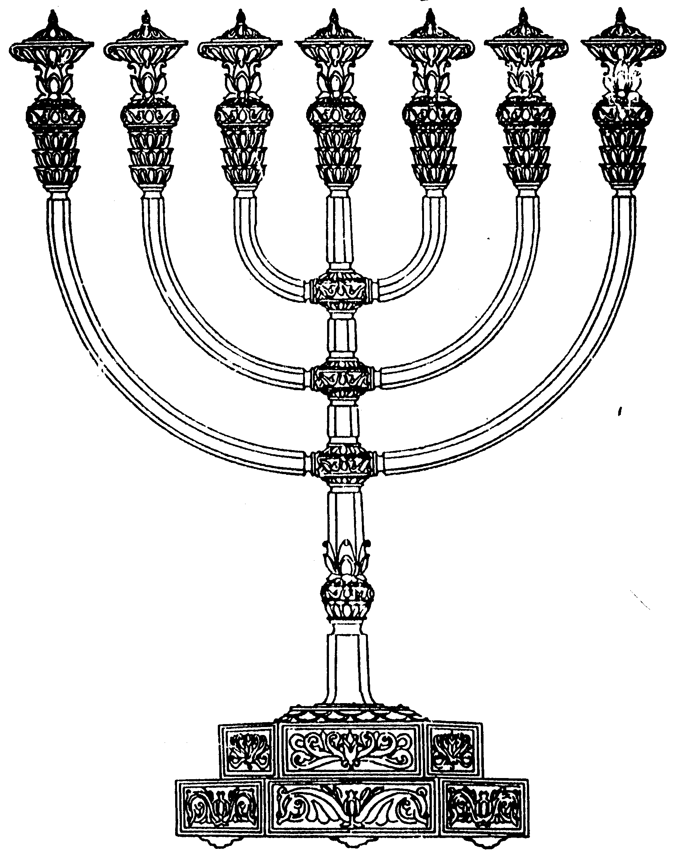
המדרשה לידע המקדש
מיסודו של מכון המקדש
בס“ד
ניצוצון ממקדש: היכן נמצא ארון הברית? (א)

ניצוצון מספר 121
כ"ד תמוז ה'תשס"ח

בעבר כבר למדנו, שארון הברית לא היה בקודש הקדשים בבית שני.
שם קישרנו בין גלויי השכינה לחסרון הארון, ומדוע לא הוציאו אותו במקדש שני.
השבוע ננסה לברר היכן הוא נמצא.

נתחיל במחלוקת עיקרית:

"משנה - משניטל ארון אבן היתה שם מימות נביאים ראשונים ושתייה היתה נקראת גבוה מן הארץ שלש אצבעות ועליה היה נותן (יומא נג:)

ובגמרא שם:

"גמרא - משנגנז לא קתני אלא משניטל. תנן כמאן דאמר ארון גלה לבבל - דתניא רבי אליעזר אומר: ארון גלה לבבל שנאמר ולתשובת השנה שלח המלך נבוכדנאצר ויבאהו בבלה עם כלי חמדת בית ה'.
רבי שמעון בן יוחאי: אומר ארון גלה לבבל שנאמר לא יותר דבר אמר ה' אלו עשרת הדברות שבו.
רבי יהודה (בן לקיש) אומר ארון במקומו נגנז שנאמר ויראו ראשי הבדים מן הקדש על פני הדביר ולא יראו החוצה ויהיו שם עד היום הזה"

תרגום וביאור: כיוון שכתוב במשנה 'משניטל' (ולא כתוב משנגנז), משמע שהמשנה סוברת כשיטה שהארון גלה לבבל.
הוכחה א' – בדברי הימים מובא שיהויכין המלך גלה לבבל עם כלי חמדת בית ה' – כלומר עם ארון הברית.
הוכחה ב' – נאמר בנבואת ישעיה: וַיֹּאמֶר יְשַׁעְיָהוּ אֶל חִזְקִיָּהוּ שְׁמַע דְּבַר ה': הִנֵּה יָמִים בָּאִים וְנִשָּׂא כָּל אֲשֶׁר בְּבֵיתֶךָ וַאֲשֶׁר אָצְרוּ אֲבֹתֶיךָ עַד הַיּוֹם הַזֶּה בָּבֶלָה לֹא יִוָּתֵר דָּבָר אָמַר ה' (מלכים ב', כ). ומבינה הגמרא שאף הדיברות (=דבר) לא ישארו בגלות בבל.
זוהי שיטת רבי אליעזר רבי שמעון בר יוחאי.

לעומתם סובר רבי הודה בן לקיש: שארון הברית נגנז במקומו. (בהמשך נראה על ידי מי והיכן).
הוכחה – כתוב על בדי הארון – "כִּי הַכְּרוּבִים פֹּרְשִׂים כְּנָפַיִם אֶל מְקוֹם הָאָרוֹן וַיָּסֹכּוּ הַכְּרֻבִים עַל הָאָרוֹן וְעַל בַּדָּיו מִלְמָעְלָה: וַיַּאֲרִכוּ הַבַּדִּים וַיֵּרָאוּ רָאשֵׁי הַבַּדִּים מִן הַקֹּדֶשׁ עַל פְּנֵי הַדְּבִיר וְלֹא יֵרָאוּ הַחוּצָה וַיִּהְיוּ שָׁם עַד הַיּוֹם הַזֶּה" (מלכים א, ח) משמע שהבדים המחוברים תמיד לארון, עדיין 'שם' - בבית המקדש (אמנם גנוזים)

נסכם וננסה לברר:
אם נאמר שהארון גלה לבבל, אזי ברור מדוע לא חזר בבית שני. מאידך השאלה קשה – היכן הוא?
לעומת זאת, אם הארון במקומו גנוז. במקום כלשהו בהר הבית, אזי מדע לא הוציאו אותו בבית שני. (על כך דיברנו בעבר). בנוסף נשאל: אם הוא שם, האם מותר להוציאו?

הרמב"ם מכריע כשיטת רבי יהודה:

"אבן היתה בקדש הקדשים במערבו שעליה היה הארון מונח, ולפניו צנצנת המן ומטה אהרן. ובעת שבנה שלמה את הבית וידע שסופו ליחרב בנה בו מקום לגנוז בו הארון למטה במטמוניות עמוקות ועקלקלות ויאשיהו המלך צוה וגנזו במקום שבנה שלמה .. ונגנז עמו מטה אהרן והצנצנת ושמן המשחה וכל אלו לא חזרו בבית שני" (בית הבחירה, פרק ד)

בהמשך נרחיב במחלוקת, במקום גניזתו.
לקבלת ניצוצון יומי - שלח הודעה ל: mikdash3@gmail.com
נכתב ע"י הרב מרדכי פרסוף

